## ЗАДАНИЕ 4_1. Использование готовых примеров MATLAB Simulink-Simscape для моделирования колебаний системы с одной и с двумя массами на пружинках с демпферами.

## Задание по моделированию

## Открыть перечень примеров Simscape Examples, раздел «Mechanical Systems»:

Help>Documentation>Simscape> Examples> Mechanical Systems

1. Открыть готовый пример ssc_mass_spring_damper_sl. Ознакомиться с описанием модели колебаний одиночного груза (одиночной массы) в Simulink и Simscape,
2. Создать новый бланк Simulink, назвать его MSD_sl_db_<фамилия>, скопировать в него правую блок-схему Simscape Model

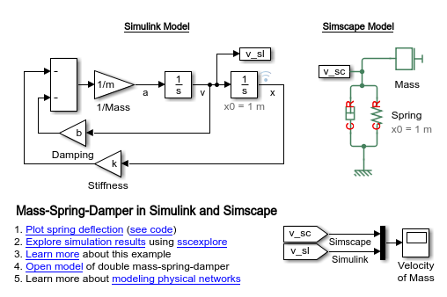

Рис. 1

Внести изменения в блок-схему Simscape Model: добавить внешнюю силу (Sine Wave), выполнить моделирование вынужденных колебаний *при нулевых начальных условия****х***. На осциллограф ***вместо скорости массы вывести координату****.*Параметры силы подобрать самостоятельно, чтобы на общем для двух моделей графике были хорошо видны вынужденные колебания. В отчете блок-схему подключения силы отобразить.

1. 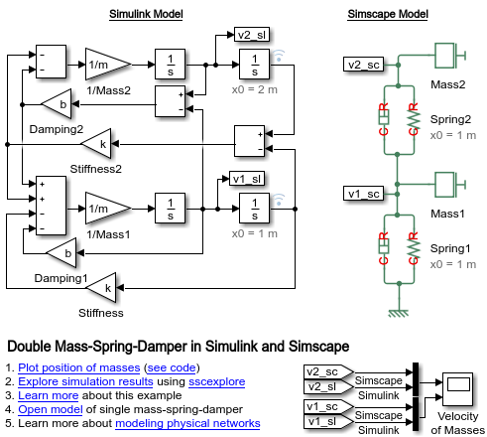Открыть готовый пример ssc_mass_spring_damper_sl_dbl. Ознакомиться с описанием моделей колебаний двух грузов (двух масс) в Simulink и Simscape,

Рис.2

Скопировать блок-схему Simscape и внести изменения: самостоятельно ***добавить внешние силы***, и изменить выходную переменную (***вместо скоростей обеих масс выводить их координаты).***

1. Преобразовать к матричному виду систему дифференциальных уравнений колебаний двух масс. Составить блок-схему Simulink для моделирования матричного уравнения. Для нижней массы взять значения параметров **m1, b1, c1** из предыдущего задания 3, для верхней массы **m2** взять значения параметров из готовой модели: m2=3.6 кг; b2=10 ${ Н}/{м/с}$; c2=400 Н/м.
2. ***Определить собственные частоты системы аналитическим и графическим способами.***
3. Выполнить моделирование свободных и вынужденных колебаний двух масс как с помощью матричной модели Simulink, так и с помощью модели Simscape, выводя результаты на один осциллограф дистанционно через блоки Goto и From. При задании сил рассмотреть следующие варианты:

1) вынуждающие силы отсутствуют, начальные условия ***НЕ***нулевые, массы совершают свободные колебания; получить графики колебаний при отсутствии и при наличии демпфирования;

2) на грузы поочередно действуют одинаковые периодические силы.

Задать ***нулевые*** начальные условия и рассмотреть вынужденные колебания при трех значениях частоты воздействия: двух резонансных и одной между резонансами.

3) сила в виде единичной ступеньки (Step) приложена к одной из масс (нижней); начальные условия ***нулевые***, получить график переходного процесса – реакцию системы на ***Step***-сигнал;

Методические указания и комментарии к отдельным пунктам задания

## П.3. Использование готового примера MATLAB для моделирования колебаний двух масс в Simscape

Cкопировать правую блок-схему Simscape Model из готового примера

ssc_mass_spring_damper_sl_dbl.slx на новый бланк Simulink вместе с изображением осциллографа Scope (Velocity of Masses).

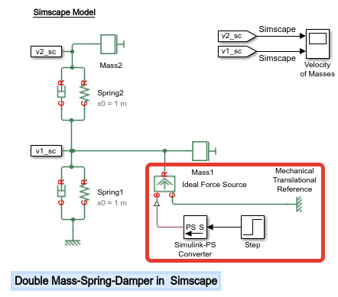

Рис.3

Добавить 4 блока, выделенные красным прямоугольником, для того, чтобы приложить внешнюю силу к нижней массе 1. Адреса поиска блоков выделены желтым цветом

Simscape>>Foundation Library>>Mechanical>>Mechanical Sources

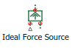 

Simscape>>Foundation Library>>Mechanical>>Translational Elements



Simscape>>Utilities

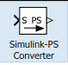

Simulink>>Sources



При желании можно новые блоки скрыть под маской Subsystem, которую назвать **Force 1** (можно по-русски «**Сила 1**»).

Получить график, поменять вид воздействия на Sine Wave и рассмотреть 3 варианта частот воздействия **($ω=k_{1};$ $k_{1}< ω<k_{2}; ω=k_{2})$**  **.**

**П. 4. Преобразование блок-схемы Simulink: расшифровка системы дифференциальных уравнений и преобразование ее к матричному виду. Задание матричных констант в командном окне Matlab.**

Открыть модель колебательной системы с двумя массами

## ssc_mass_spring_damper_sl_dbl.slx

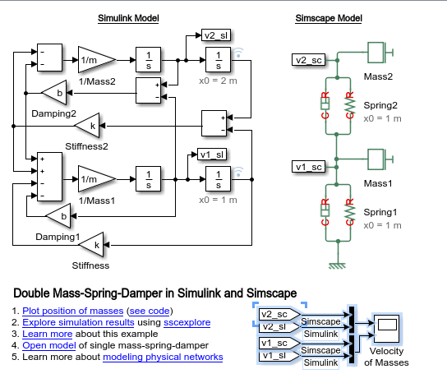

Рис.4

Задать в Командном окне Matlab свои параметры m1, b1,c1 и одинаковые для всех m2,b2,c2, например

>> m1=10; m2=3,6;

>> b1=10; b2=10;

>> c1=7464; c2=400;

Не забыть нажать Enter, чтобы данные появились в рабочей области Workspace

**Преобразование системы уравнений к матричной форме**

Даже не умея составлять дифференциальные уравнения колебаний двух грузов, можно получить их, расшифровав готовую блок-схему Simulink, т.е. записав соответствующие ей математические действия. Добавим также в блок схему и в уравнения дополнительные внешние силы: $P_{1}\left(t\right)$– для нижней массы m1 и $P_{2}\left(t\right)–$ для верхней массы m2, которые будем варьировать при моделировании.

Система дифференциальных уравнений колебаний двух последовательно соединенных масс

$$\left\{\begin{aligned}m_{1}{\ddot{x}}_{1}={-c}_{1}x_{1}-b_{1}{\dot{x}}_{1}+c_{2}{(x}_{2}-x_{1})+b_{2}\left({\dot{x}}_{2}-{\dot{x}}_{1}\right)+P_{1}\left(t\right), \\ m_{2}{\ddot{x}}_{2}=-c_{2}{(x}_{2}-x_{1})-b_{2}\left({\dot{x}}_{2}-{\dot{x}}_{1}\right)+P_{2}\left(t\right) .\end{aligned}\right.$$

В матричной форме

$M\ddot{x}+B\dot{x}+Cx=P\left(t\right)$,

где векторы ускорений, скоростей и координат имеют вид

$\ddot{x}=\left[\begin{matrix}{\ddot{x}}_{1} \\ {\ddot{x}}_{2}\end{matrix}\right]$; $\dot{x}=\left[\begin{matrix}{\dot{x}}_{1} \\ {\dot{x}}_{2}\end{matrix}\right]; x=\left[\begin{matrix}x_{1} \\ x_{2}\end{matrix}\right],$

$M$ $-$ матрица инерционных коэффициентов

$M=\left(\begin{matrix}m_{1} & 0 \\ 0 & m_{2}\end{matrix}\right)= \left(\begin{matrix}10 & 0 \\ 0 & 3.6\end{matrix}\right)=[10 0;0 3.6]$.

$B-$ матрица коэффициентов демпфирования

$$B=\left(\begin{matrix}b_{1}+b_{2} & {-b}_{2} \\ -b_{2} & b_{2}\end{matrix}\right)=\left(\begin{matrix}20 & -10 \\ -10 & 10\end{matrix}\right)=[20-10;-10 10]$$

$C-$ матрица коэффициентов упругости (жесткости) системы

$C=\left(\begin{matrix}c_{1}+c_{2} & -c_{2} \\ -c_{2} & c_{2}\end{matrix}\right)=\left(\begin{matrix}7864 & -400 \\ -400 & 400\end{matrix}\right)=\left[7864 -400;-400 400\right]$.

$P$– вектор приложенных внешних сил

$P=\left(\begin{matrix}P_{1}\sin\left(ω_{1}t\right) \\ P_{2}sin⁡(ω_{2}t)\end{matrix}\right)$.

**П.5. Определение собственных частот системы**

При моделировании вынужденных колебаний двух масс важно знать, при каких частотах может наступить первый и второй резонанс, поэтому представляют особый интерес значения собственных частот системы. Их в данном случае будет две ($k_{1} и k_{2}$), т.к. система имеет две степени свободы.

Имеется два способа нахождения собственных частот: ***аналитический и графический.***

*Аналитический* связан с поиском собственных чисел для матрицы динамичности системы, которые представляют собой квадраты собственных частот системы; *графический* – с построением амплитудно-частотной характеристики (АЧХ) и определением частот, на которых получаются пики.

***Аналитический способ определения собственных частот системы с помощью матричной команды eig(H).***

Для системы с одной степенью свободы собственная частота определялась по формуле

$k=\sqrt{\frac{c}{m}}$.

Для систем с несколькими степенями свободы похожая по структуре формула применяется для определения вектора-столбца собственных частот K:

$\left\{K\right\}={\{{eig(M}^{-1}*C)\}}^{\frac{1}{2}}$.

Здесь обратная матрица инерции M умножается на матрицу жесткости C – получается так называемая матрицу динамичности системы H, для которой нужно определить ее собственные числа и извлечь из них квадратные корни:

M=[10 0;0 3.6];

C=[7864 -400;-400 400];

H=inv(M)*C,

D =eig(H), %собственные векторы и собственные числа матрицы Н

K = sqrt(D), % собственные частоты системы двух масс

Матрица динамичности системы

H =

786.4000 -40.0000

-111.1111 111.1111

Столбец собственных чисел (квадратов собственных частот механической системы)

D1 =

792.9186

104.5925

Столбец собственных частот системы

K =

28.1588

10.2270

Первой принято называть меньшую по абсолютной величине частоту т.е.

$k_{1}=10.227 \frac{рад}{с} ,{ k}_{2}= 28.1588 \frac{рад}{с}$.

***Графический способ определения собственных частот системы***

Чтобы воспользоваться графическим способом, нужно получить графики АЧХ – амплитудно-частотной характеристики. Это можно сделать, используя возможности линейного анализа для матричной блок-схемы Simulink, либо переходя к виду State-Space Model, т.е. преобразуя имеющуюся динамическую модель в пространство состояний. В обоих случаях дифференциальные уравнения движения преобразуются к матричной форме записи (по-разному!). Рассмотрим оба варианта поочередно.

**Блок-схема Simulink для матричного дифференциального уравнения. Линейный анализ системы. Построение графиков Bode и Singular Value.**

Для моделирования матричного дифференциального уравнения

$M\ddot{x}+B\dot{x}+Cx=P\left(t\right)$,

используем уже имеющуюся блок-схему колебательной системы с одной степенью свободы, в которой заменим константы **m, b,** **c** на матричные константы

$$M=\left(\begin{matrix}m_{1} & 0 \\ 0 & m_{2}\end{matrix}\right)= \left(\begin{matrix}10 & 0 \\ 0 & 3.6\end{matrix}\right)=[10 0;0 3.6];$$

$B=\left(\begin{matrix}b_{1}+b_{2} & {-b}_{2} \\ -b_{2} & b_{2}\end{matrix}\right)=\left(\begin{matrix}30 & -10 \\ -10 & 10\end{matrix}\right)=[30-10;-10 10]$;

$C=\left(\begin{matrix}c_{1}+c_{2} & -c_{2} \\ -c_{2} & c_{2}\end{matrix}\right)=\left(\begin{matrix}7864 & -400 \\ -400 & 400\end{matrix}\right)=\left[7864 -400;-400 400\right]$.

Вместо одного источника силы зададим вектор-столбец из 2-х периодических гармонических внешних сил

$P=\left(\begin{matrix}P_{0}\sin\left(ωt\right) \\ P_{0}\sin\left(ωt\right)\end{matrix}\right)=$. $h*P_{0}sin⁡(ωt)$, где ***h***= $\left({1 0 \atop 0 1}\right)$.

Кроме того, в блоках умножения необходимо указать, что операция выполняется над матрицами, а также вместо операции деления на массу m выполнить умножение на обратную матрицу inv(M).

Вычисление обратной матрицы M можно выполнить с помощью блока General Inverse (LU), который находится в библиотеке команд Simulink по адресу:

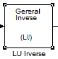DSP System Toolbox 🠆 Math Functions 🠆 Matrices and Liner Algebra 🠆Matrix Inverses

Если требуется воздействовать только на первый груз, то вместо матрицы ***h*** задается вектор

***h***= $\left({1 \atop 0}\right)$,

вектор силы $P$ определяется по приведенной выше формуле

$P=h*P_{0}sin⁡(ωt)$.

Соответственно, для второй массы

***h***= $\left({0 \atop 1}\right)$.

Если одинаковая сила прикладывается к обеим масса, то

***h***= $\left({1 0 \atop 0 1}\right)$.

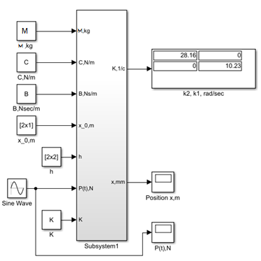Рис.5. Структурная блок-схема с подсистемой моделирования колебаний двух масс в пакете Simulink.

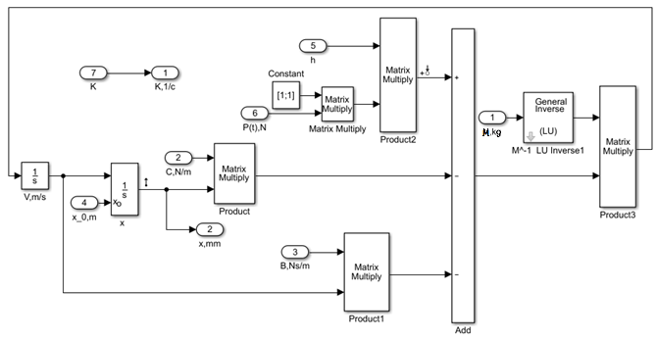

Рис.6. Внутреннее содержание подсистемы моделирования колебаний двух масс в пакете Simulink.

**Линейный анализ системы – построение графиков Bode, Singular Value.**

Подключение блок-схемы к опциям Линейного анализа из приложения

Simulink Control Designe>Linear Analysis Plots

выполняется так же, как и раньше (см. Задание 3, Часть 2). Нужно установить на блок-схеме входной (Input Perturbation) и выходной (Output Measurement) порты, перетащить в модель нужные графики, активировать их и запустить процесс моделирования.

Точка подключения входного порта (Input) – соединение вектора внешних сил P(t) с блоком сумматора Add

Точка подключения выходного порта (Output) – выход со второго интегратора (вывод координаты *x*).

Для установки входного и выходного портов подводим курсор в нужное место блок-схемы, подсвечиваем правой кнопкой мышки линию передачи сигнала и в появившемся окне внизу выбираем

**Linear Analysis ⏵** Input Perturbation Port или Output Measurement Port**.**

В местах установки портов появляются специальные значки ( и ) и т.д. (по инструкции задания 3_2)

Строим графики **Bode Plot,** а также **Singular Value Plot** . Помечаем пики на графиках АЧХ и определяем собственные частоты системы (в рад/с):

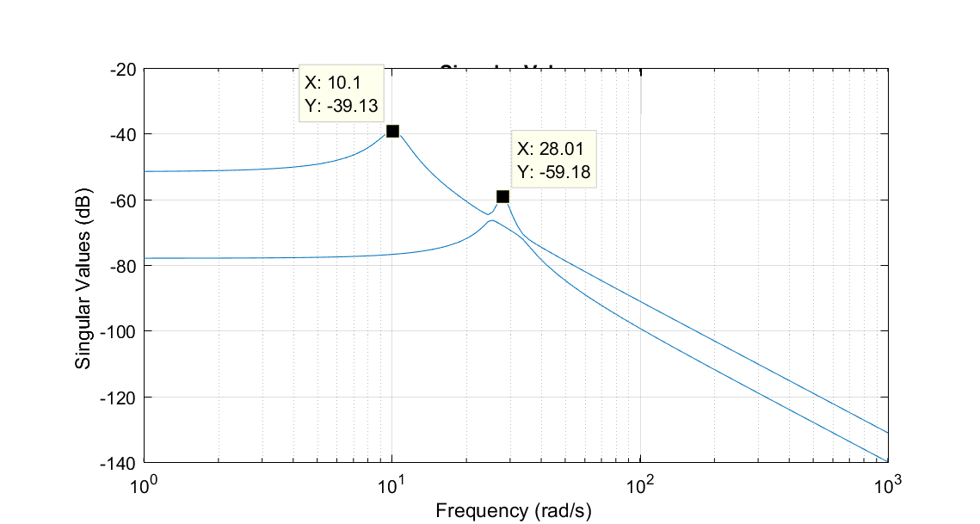

Рис.7**.** График АЧХдля колебательной системы двух масс. Собственные частоты системы $k_{1}=10.1\frac{рад}{с}и k_{2}$ **= 28.01 $\frac{рад}{с}$**

**П.6. Моделирование свободных и вынужденных колебаний**

**Графики свободных колебаний грузов**

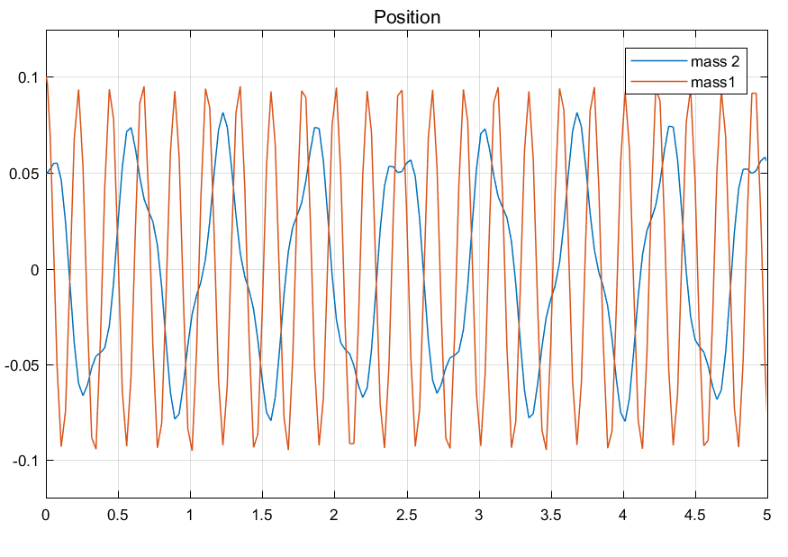

Рис. 8. Свободные колебания двух масс **без сопротивления** (b1=0; b2=0; P1=0;P2=0)

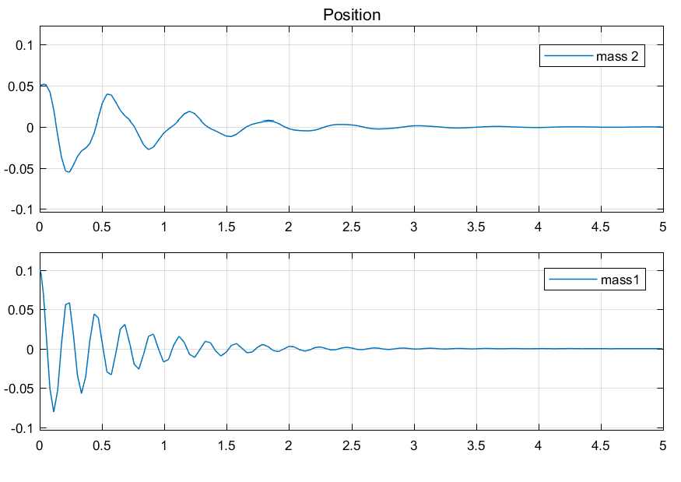

Рис.9**.** Свободные колебаниядвухмасс **с вязким трением** (b1=b2=10 Нс/м)

**Графики вынужденных колебаний грузов для 5 разных значений частоты воздействия при $F_{0}=200 Н$**

${(ω<k}_{1};$ $ω=k_{1};$ ${k_{1}<ω<k}_{2};$ $ω=k_{2 }$**; $k_{2}<ω)$.**

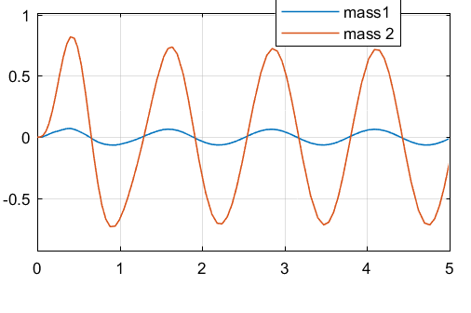

Рис. 10. Вынужденные колебания масспри наличии трения **до** **первого резонанса $ω$ = $5 c^{-1}$**.Амплитуда колебанийпервой массы **А1≈6.4 см,** второй массы **А2≈7 см.**

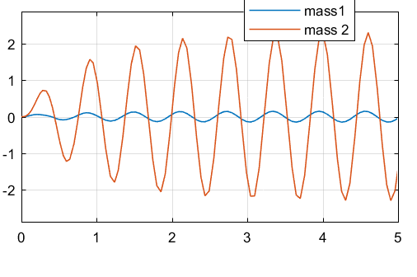

Рис. 11. Вынужденные колебания масспри **первом резонансе** ( $ω$**= $k_{1}=10.23 c^{-1}$** ).

Амплитуда колебаний первой массы **А1≈15 см,** второй массы **А2≈2,2 м.**

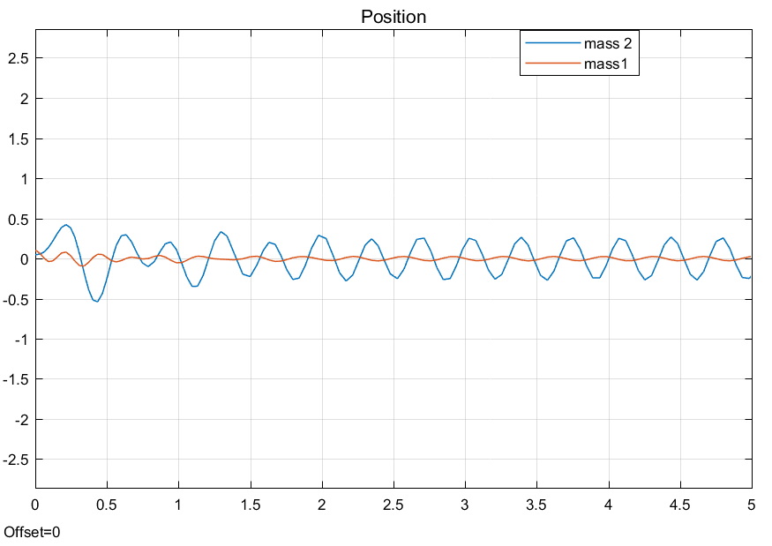

Рис. 12.Вынужденные колебания масс **между резонансами** ( $ω$**= $20 c^{-1}$** ).

Амплитуда колебаний первой массы **А1≈3 см,** второй массы **А2=30 см.**

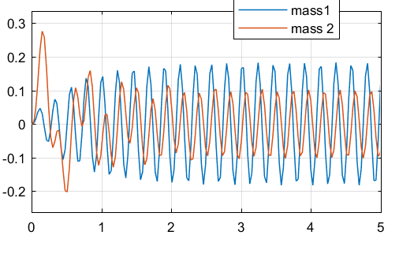

Рис. 13. Вынужденные колебания масспри **втором резонансе** ( $ω$**= $k_{2}=28.16 c^{-1}$**). Амплитуда колебаний первой массы **А1≈18 cм,** второй массы **А2≈10 см.**

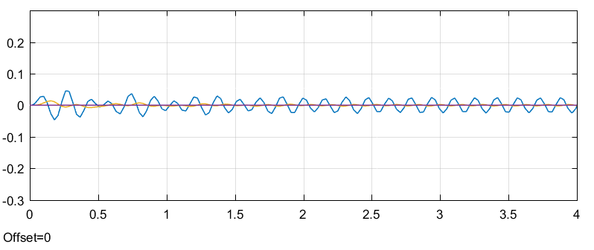

Рис.14. Вынужденные колебания масс **за вторым резонансом** ( $ω$**= $40 c^{-1}$** ).

Обе амплитуды меньше 3 см: **А1≈2.5 cм,** второй массы **А2≈0.2 см.**